**LIKOVNA UMETNOST, 3.a RAZRED 30.11.2020**

RISANJE – risba: črtna ploskev, neizpolnjena ploskev – motiv dežnik

**KAJ JE RISBA? TO JE IZDELEK IZ ČRT** (TANKE, DEBELE, DOLGE, KRATKE, NAVPIČNE, VODORAVNE, LOMLJENE) **IN PIK.** PLOSKVE V RISBI SO LAHKO IZPOLNJENE ALI NEIZPOLNJENE (PRAZNE).

PRIMERI RISB S ČRTAMI IN PIKAMI TER IZPOLNJENIMI IN PRAZNIMI PLOSKVAMI.

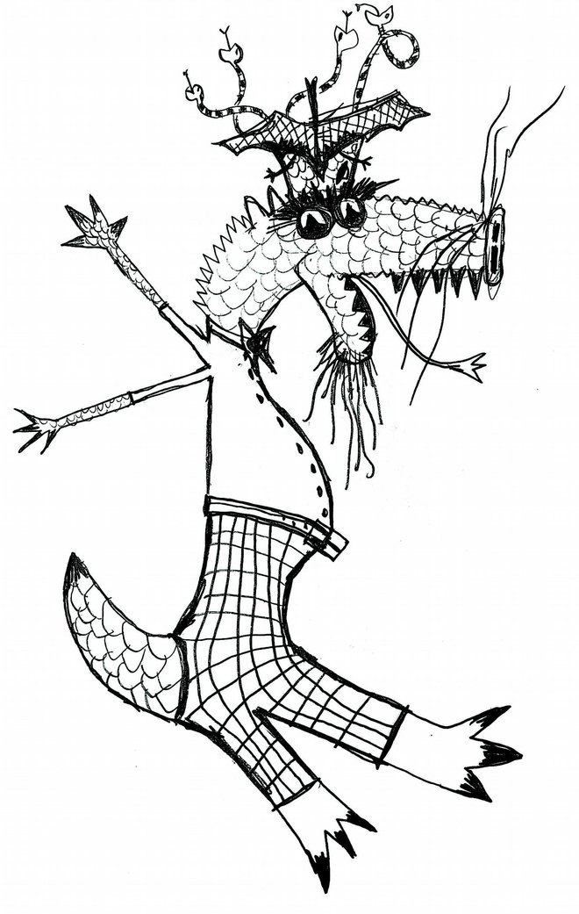 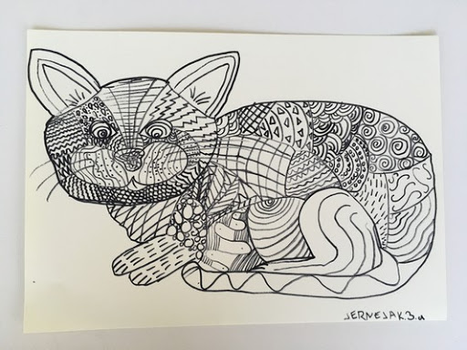

NARISANO PODOBO ČRKE DEŽNIKA, ZAPOLNI Z RAZLIČNIMI VRSTAMI ČRT, PIKAMI (TANKE, DEBELE, DOLGE, KRATKE, NAVPIČNE, VODORAVNE, LOMLJENE). NEKATERE PLOSKVE IZPOLNI S ČRTAMI, NEKATERE PA PUSTI NEIZPOLNJENE (PRAZNE) **RIŠI S SVINČNIKOM, BARVICAMI ALI FLOMASTRI (LAHKO Z VSEMI TREMI)**

**POŠLJI MI FOTOGRAFIJO TVOJE RISBE.**

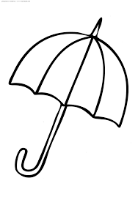

**SOCIALNO UČENJE**

**IGRICA: DEŽ, SONCE, POPLAVA**

OPIS IGRE:

OTROCI PROSTO TEKAJO PO PROSTORU. STARŠI PA KLIČEJO. NA KLIC: «DEŽ!« SE OTROCI SKRIJEJO POD MIZO; NA KLIC »SONCE!« SE SPREHAJAJO PO PROSTORU; NA KLIC »POPLAVA!« SPLEZAJO NA STOL, KAUČ ALI POSTELJO.

RAZLIČICE:

OTROCI OPRAVLJAJO NALOGO, S TEM DA IMAJO PRI SEBI RAZLIČNE PREDMETE, KI JIH OVIRAJO PRI OPRAVLJANJU POTREBNIH NALOG.

IGRAJ SE TOLIKOKRAT ŽELIŠ. VLOGE LAHKO TUDI ZAMENJATE. OTROK KLIČE (SONCE, DEŽ, POPLAVA), OSTALI ČLANI DRUŽINE PA IZVAJAJO NAVODILA.

TI JE BILA IGRA VŠEČ? VELIKO ZABAVE VAM ŽELIM. 